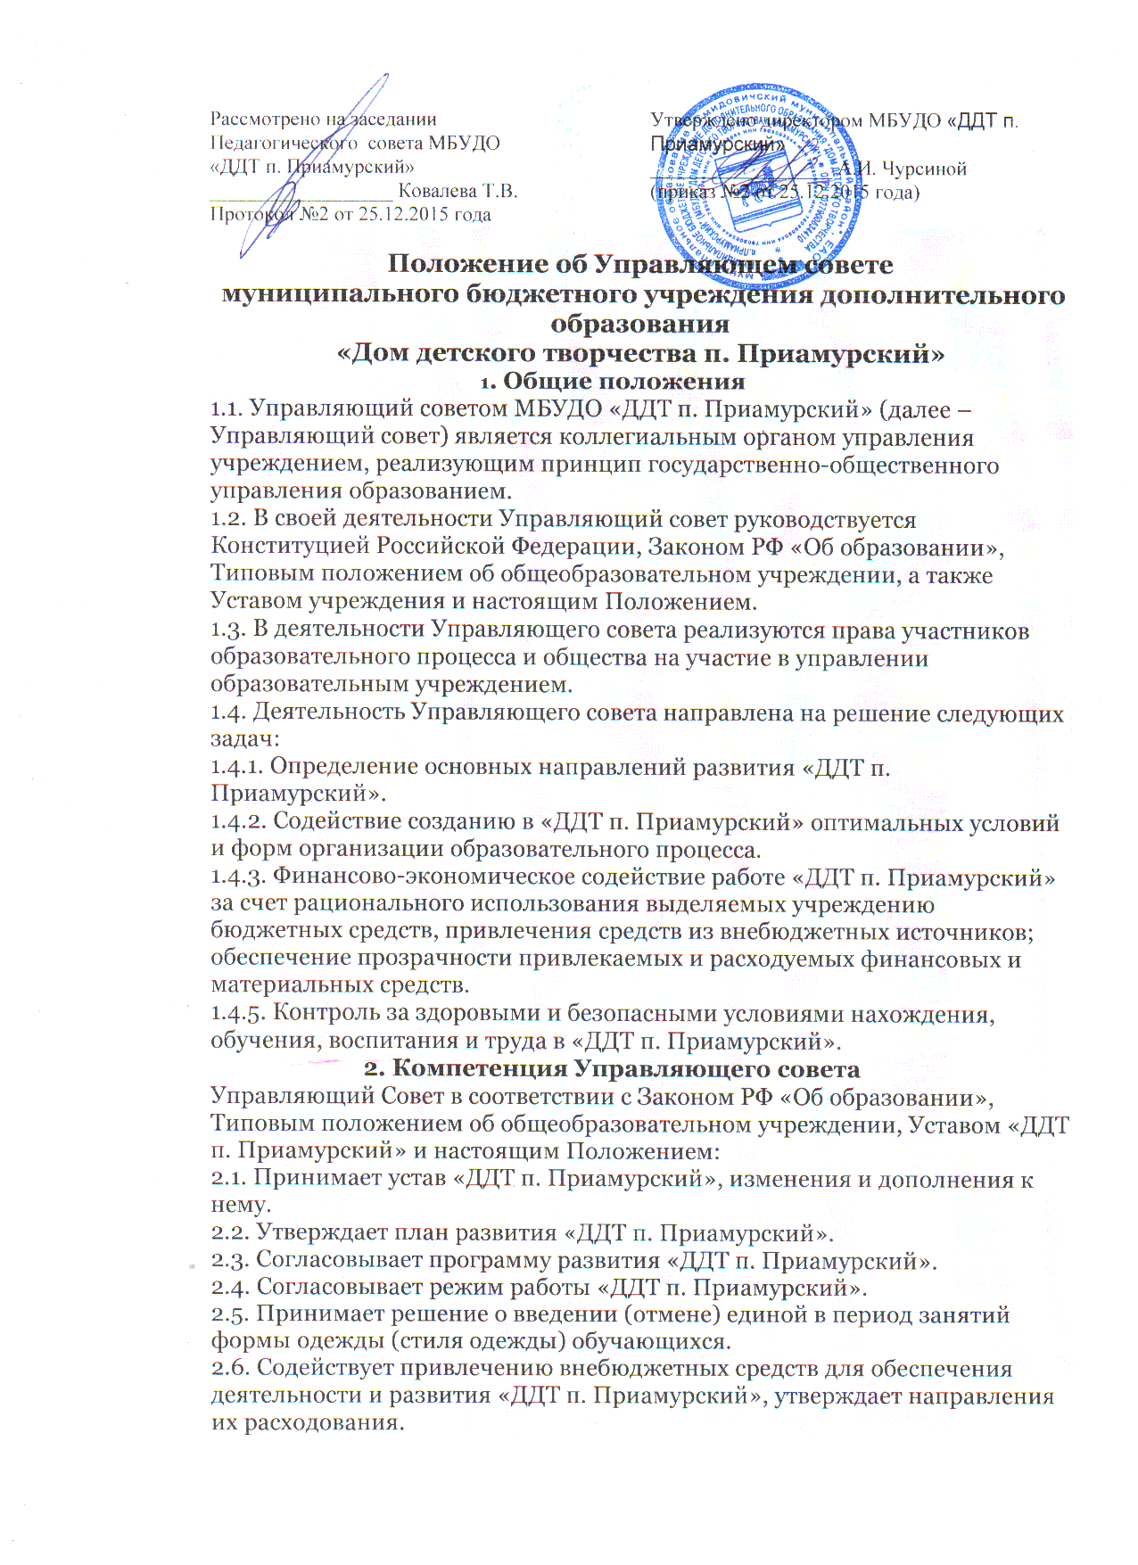

2.7. Вносит предложения по составлению плана финансово-хозяйственной деятельности «ДДТ п. Приамурский».
2.8.Представляет интересы «ДДТ п. Приамурский» в рамках своих полномочий в государственных, муниципальных, общественных и иных организациях.
2.9. Принимает решение об исключении обучающегося из «ДДТ п. Приамурский» в рамках настоящего Устава и законодательства Российской Федерации.
2.10. Рассматривает жалобы и заявления участников образовательного процесса «ДДТ п. Приамурский».
2.11. Согласовывает распределение выплат и доплат работникам «ДДТ п. Приамурский» из стимулирующего фонда.
2.12. Согласовывает Правила внутреннего распорядка, Положение о премировании, Положение о стимулировании сотрудников, Правила поведения обучающихся и иные локальные акты, в соответствии с установленной компетенцией.
2.13. Заслушивает отчет Директора и отдельных работников.
2.14. Осуществляет контроль за соблюдением условий обучения, воспитания и труда в «ДДТ п. Приамурский».
2.15. Ежегодно представляет общественности информацию о состоянии дел в «ДДТ п. Приамурский».
2.16. Дает рекомендации Директору «ДДТ п. Приамурский» по вопросам заключения коллективного договора.
3. Состав Управляющего совета
В состав Управляющего совета входят:
3.1. Избранные члены:
- от родителей (законных представителей) обучающихся;
- от педагогических работников «ДДТ п. Приамурский»
3.2. Директор «ДДТ п. Приамурский» (по должности) согласно уставу МБУДО «ДДТ п. Приамурский»
4. Председатель и Секретарь Управляющего совета
4.1. Управляющий совет возглавляет Председатель, который избирается членами совета из их числа большинством голосов от общего числа членов совета.
4.2. Управляющий совет вправе в любое время переизбрать своего Председателя большинством голосов от общего числа членов совета.
4.3. Председатель планирует и организует работу Управляющего совета, созывает заседания, председательствует на них, организует на заседании ведение протокола, подписывает решения Управляющего совета, контролирует выполнение принятых решений.
4.4. Для ведения текущих дел члены Управляющего совета избирают Секретаря, который обеспечивает протоколирование заседаний Управляющего совета и ведение документации совета.
4.5. Секретарь может быть как избран из числа членов Управляющего совета.
5. Организация работы Управляющего совета
5.1. Управляющий совет проводит заседания по мере необходимости, но не реже одного раза в три месяца. Дату, время и тематику заседания Секретарь сообщает членам Управляющего совета не позднее, чем за 7 дней до заседания.
5.2. Кворумом для проведения заседания Управляющего совета является присутствие не менее половины членов совета.
5.3. Каждый член Управляющего совета обладает одним голосом. В случае равенства голосов решающим является голос Председателя Управляющего совета.
5.4. Решения на заседании Совета принимаются большинством голосов и оформляются в виде постановлений.
5.5. На заседании Управляющего совета ведется протокол. В протоколе указываются: место и время проведения заседания; присутствующие на заседании; повестка дня; вопросы, поставленные на голосование, и итоги голосования по ним; принятые решения. Протокол заседания подписывается председательствующим. Решения и протоколы заседаний Управляющего совета включены в номенклатуру дел «ДДТ п. Приамурский» и доступны для ознакомления любым лицам, имеющим право быть избранными в Управляющий совет.
5.6. Члены Управляющего совета работают на общественных началах.

6. Права и ответственность членов Управляющего совета
6.1. Член Управляющего совета имеет право:
6.1.1. Участвовать в заседаниях Управляющего совета, принимать участие в обсуждении и принятии решений. Член Управляющего совета, оставшийся в меньшинстве при голосовании, вправе выразить в письменной форме свое особое мнение, которое приобщается к протоколу заседания Управляющего совета.
6.1.2. Инициировать проведение заседания Управляющего совета по любому вопросу, относящемуся к компетенции совета.
6.1.3. Требовать от администрации «ДДТ п. Приамурский» предоставления всей необходимой для участия в работе Управляющего совета информации по вопросам, относящимся к компетенции совета.
6.1.4. Присутствовать на заседании Педагогического совета с правом совещательного голоса.
6.1.5. Досрочно выйти из Управляющего совета.
6.2. Член Управляющего совета обязан принимать активное участие в деятельности совета.

7. Заключительные положения
7.1. Настоящее Положение, а также изменения и дополнения в настоящее Положение утверждаются приказом директора «ДДТ п. Приамурский» и согласовываются с действующим Управляющим советом на период внесения изменений.
7.2. Настоящее Положение подлежит применению в части, не противоречащей законодательству и иным правовым актам РФ, а также Уставу «ДДТ п. Приамурский».
В случае, если в результате изменения законодательства и иных правовых актов РФ или устава «ДДТ п. Приамурский» отдельные положения настоящего Положения вступают в противоречие с ними, они утрачивают силу и до момента внесений в настоящее Положение не применяются.

